Nota per la compilazione del template: le parti in corsivo/rosso sono suggerimenti. Eliminarle dal documento prima dell’invio agli studenti.

Gentili studenti,
di seguito troverete alcune informazioni utili per la prova scritta online dell’insegnamento ….....

- Informazioni generali
Data della prova: ….
Orario per il collegamento: …..
Link per il collegamento su Teams o Webex: …..

- Software accessori per la partecipazione
È consigliato scaricare e installare sul proprio smartphone un software per la scansione di immagini/foto che vi permetta di trasformare tali immagini in file da inviare. Si suggerisce di scaricare l’app “Office Lens” (compatibile con Android e iOs) che consente il salvataggio diretto su Onedrive for Business dell’Ateneo.
La guida per installare e utilizzare Office Lens Scan è disponibile al seguente link: DA INSERIRE

- Procedura per il riconoscimento dell’identità
Si richiede a tutti gli studenti di provvedere all’atto della prenotazione all’esame a verificare ed eventualmente aggiornare il documento presente in ESSE3 e la foto se non presente (inserire eventualmente una data limite).

4. (necessario se si intende registrare la sessione su Teams – ALTRIMENTI CANCELLARE IL PUNTO) Registrazione della prova
La prova d’esame sarà registrata per tutta la sua durata. Tale necessità è volta a supportare l’obbligo legale degli esaminatori di vigilare e garantire il corretto svolgimento delle prove. Pertanto, anche ai sensi dell’informativa e del relativo consenso, il trattamento dei dati audio/video si rende necessario, a pena di esclusione. Le registrazioni saranno conservate con la maggior cura e potranno essere utilizzate solo al fine di verificare a posteriori il corretto svolgimento della prova, a tutela dell’Ateneo e degli iscritti alla prova, anche in caso di contestazioni. La validità della prova è pertanto subordinata al controllo a posteriori del suo corretto svolgimento. Le registrazioni saranno cancellate a seguito della verbalizzazione del voto di tutti i partecipanti e comunque al termine dell’appello.
Si raccomanda agli studenti di prepararsi in un contesto adeguato dove non siano visibili contenuti particolari/sensibili e dove nessun’altro possa apparire a video, a tutela della riservatezza dei partecipanti e di chi condivide eventualmente gli spazi dello studente.
SI invitano gli studenti a prendere visione dell’Informativa sul trattamento dei dati e alle recenti disposizioni emesse dal Garante, riportate ai seguenti link:
LINK INFORMATIVA
Garante privacy prime istruzioni per l’uso
Provvedimento del Garante del 26 marzo 2020

5. (secondo le specificità di ciascun esame) Informazioni e istruzioni per la prova online
All’avvio del collegamento si procederà … (alcuni esempi: alla lettura delle istruzioni inviate…, all’appello per la verifica dell’identità dei candidati…, a…).
Definire e comunicare agli studenti, la modalità di invio del testo del compito, in uno dei modi seguenti:
  - mediante condivisione dello schermo del docente;
  - mediante invio di file all’indirizzo email istituzionale degli studenti;
  - mediante condivisione di un file su Teams o su Onedrive For Business dell’Ateneo (preferibile) oppure con altro SW di VDC
  - mediante Moodle o Exam.net

Comunicare agli studenti che:
  - dovranno installare il software di Videoconferenza (nel caso si utilizzi Webex o altro software richiede installazione oltre a Teams);

Fissare alcune regole, ed in particolare (eliminare o integrare le regole a seconda dei casi):
- Se uno studente si disconnette durante la prova l’esame è annullato, salvo diverse indicazioni del docente. Il docente comunicherà come recuperare la prova nello stesso appello;
- se uno studente è sorpreso a copiare il suo esame viene annullato, salvo ulteriori provvedimenti;
- se uno studente lascia la postazione senza autorizzazione prima della fine della prova il suo esame viene annullato;
- mantenere la webcam sempre accesa facendo in modo da essere sempre inquadrati;
- Durante l’esame dovrà essere mantenuto il microfono sempre acceso e osservare il silenzio;

- Non è permesso l’utilizzo delle cuffie.

Ogni candidato dovrà disporsi per la prova … (alcuni esempi: in una stanza da soli, con illuminazione adeguata, preferibilmente con una scrivania di dimensioni adeguate a mantenere la distanza richiesta dalla webcam, mantenendo il microfono acceso e la webcam attiva per tutta la durata del collegamento.
Per gli esami scritti su carta si può chiedere che ogni studente disponga l’inquadratura della webcam in modo da farsi riprendere volto, mani e foglio. Nel riquadro in basso, si può vedere un esempio di posizionamento ottimale della propria webcam per permettere la ripresa di volto, mani e foglio che può essere lasciato nel template, …)
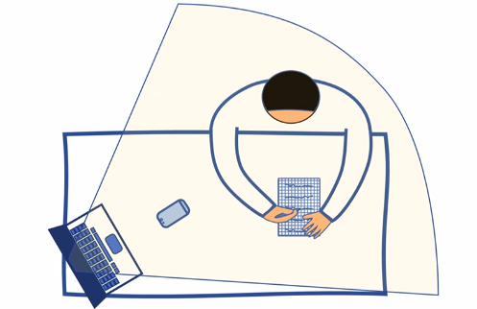
Dare indicazioni agli studenti affinché trovino da soli l’inquadratura ideale

Per i test al calcolatore si può chiedere che ogni studente disponga l’inquadratura dello smartphone o tablet in modo da farsi riprendere lateralmente con inquadratura dello schermo (vedi fig. seguente).
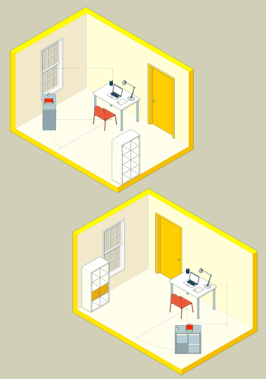

Inserire istruzioni specifiche a seconda della modalità di esame
Se si tratta di prova da svolgersi con carta e penna:  - disporre di fogli bianchi, penna e attrezzarsi per farsi riprendere con la webcam ad una distanza tale da essere inquadrati unitamente allo spazio circostante (si consigliano 1,5-2 m). La webcam deve essere fissa, e deve riprendere una scena in cui ricadano il volto, le mani, i fogli e lo smartphone e lo spazio circostante allo studente;  - sui/l fogli/o gli studenti dovranno indicare Nome, Cognome, numero di matricola; se il docente lo ritiene opportuno potrà comunicare durante la prova un codice che gli studenti dovranno trascrivere a fianco dei dati precedenti);  - tenere lo smartphone col quale verranno fatte le scansioni sempre visibile sul tavolo e a faccia in giù;  - provare prima dell’esame a produrre un file unico da due o più foto con il software di scannerizzazione. | se si tratta di prova da svolgersi come esercitazione al PC:  - indirizzare la webcam in modo che riprenda il candidato, il mouse la tastiera e il monitor. Qualora il candidato non abbia una webcam staccabile, potrà effettuare il collegamento con uno smartphone o tablet ed utilizzarlo per effettuare la ripresa (in tal caso il PC non deve essere connesso alla videoconferenza e lo studente dovrà assicurarsi che lo smartphone abbia una carica sufficiente per restare acceso per tutta la prova, oppure tenerlo collegato ad una presa di corrente. Si fa presente che la caduta del collegamento a causa dello spegnimento dello smartphone può comportare l’annullamento della prova);  - preparare il proprio PC per la prova e collegarsi al link inviato dal docente;

Ogni studente dovrà essere dotato di (alcuni esempi: fogli bianchi e penna se l’esame è scritto o se è concesso prendere appunti durante la prova, eventuali supporti concessi allo studente come testi, codici, calcolatrice, etc.)
Il docente potrà chiedere in qualsiasi momento ed in particolare in presenza di comportamenti sospetti di effettuare una verifica della stanza con un’inquadratura a 360° con webcam o smartphone e potrà accedere alla webcam dello studente in qualsiasi momento, cliccando sul pulsante “blocca in alto” di ciascun partecipante per forzare la visualizzazione di quello studente. In questo modo sarà effettuato un controllo continuo della classe, a rotazione.
Eventuali domande e risposte potranno essere scritte in chat.

Al termine della prova
(indicare cosa deve fare lo studente, ad esempio:)
Per gli esami su Moodle o Exam.net: lo studente non deve fare niente, la prova viene automaticamente salvata al termine del tempo stabilito.

Per gli esami su carta cartacei, lo studente deve procedere all’invio delle prove seguendo la seguente procedura:
- Smettere di scrivere allo scadere del tempo stabilito dal docente
- apporre il proprio nome e cognome (leggibili), il numero di matricola su tutti i fogli utilizzati
- Mostrare alla webcam i fogli compilati
- Fotografare tutti i fogli e fare la loro scansione con Office Lens, producendo un unico file .pdf denominato con il proprio cognome-matricola (es. Rossi-112051.pdf)
- Cliccare sul link (inserire link della cartella su OneDrive creato con “richiedi file” per le prove d’esame) e procedere al caricamento del file prodotto (come sopra)
(in alternativa a E. il docente può chiedere agli studenti di inviare il file .pdf prodotto direttamente al proprio indirizzo email istituzionale)

